DOSSIER ALGORITHMIQUE : Produit vecteur matrice

*Problème : Calculer le produit d’un vecteur et d’une matrice

*Principe : Le programme lit un vecteur et une matrice puis calcule le produit du vecteur par la matrice par la matrice pour obtenir un vecteur resultant.

*Dictionnaire de données :

Noms des variables | Types | Description
A | Entiers (int [][]) | Matrice
v | Entiers (int []) | Composant du vecteur
R | Entiers (int []) | Composants du resultat
j | int | index
i | int | index
m | int | Nombre de colonnes de la matrice
n | int | Taille du vecteur

* Algorithme :

#include <stdio.h>

int main() {
int n, m, i, j;

printf("Entrez la taille du vecteur :\n");
scanf("%d", &n);
printf("Entrez le nombre de colonnes de la matrice :\n");
scanf("%d", &m);

int V[n], M[n][m], R[m];

printf("Entrez les elements du vecteur :\n");
for (i = 0; i < n; i++) {
scanf("%d", &V[i]);
}

printf("Entrez les elements de la matrice :\n");
for (i = 0; i < n; i++) {
for (j = 0; j < m; j++) {
scanf("%d", &M[i][j]);
}
}

for (j = 0; j < m; j++) {
R[j] = 0;
for (i = 0; i < n; i++) {
R[j] += V[i] * M[i][j];
}
}

printf("Le vecteur resultat est : ");
for (j = 0; j < m; j++) {
printf("%d ", R[j]);
}
printf("\n");

return 0;
}

*Trace d’exécution

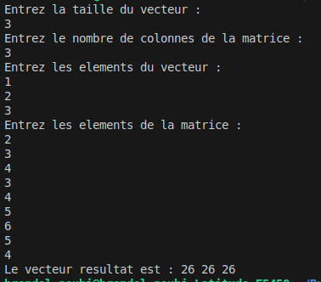

* Complexité

-Espace : m*n
-Temps : m*n

